青少年机器人技术等级考试理论综合试卷（三级）
分数：100.00 题数：30

一、单选题（共20题，共80分）
1. HC-SR04超声波传感器有4个引脚，其中触发信号发送和信号返回引脚分别为？（ ）
A、VCC Trig
B、VCC Echo
C、Trig Echo
D、Echo Trig
题型：单选题
答案：C
难度：
试题解析：

2.
引脚（管脚）模式模块用于设置数字引脚的模式，该模块可设置数字引脚的模式种类有？（ ）
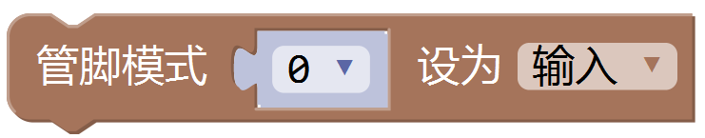
A、仅1种
B、2种
C、3种
D、4种
题型：单选题
答案：C
难度：一般
试题解析：

3. 整型变量A和B，下列程序模块中，不能正确表示A>B的是？（ ）
A、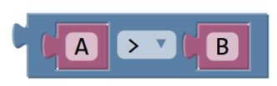
B、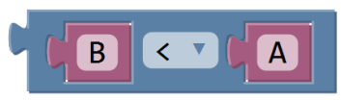
C、
D、
题型：单选题
答案：D
难度：
试题解析：

4.
在流程图绘制时，下图所示的模块对应的流程图符号为？（ ）
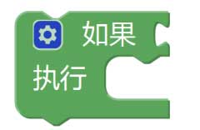
A、
B、
C、
D、
题型：单选题
答案：C
难度：一般
试题解析：

5. 关于欧姆定律，下列表述不正确的是？（ ）
A、I=U/R
B、U=I*R
C、R=U/I
D、U=I/R
题型：单选题
答案：D
难度：一般
试题解析：

6. 下列器件中，其功能类似于人类大脑的器件是？（ ）
A、UNO/Nano扩展板
B、超声波模块
C、舵机
D、UNO/Nano主控板
题型：单选题
答案：D
难度：
试题解析：

7. 下列程序模块中，用于读取引脚高低电平信号的是？（ ）
A、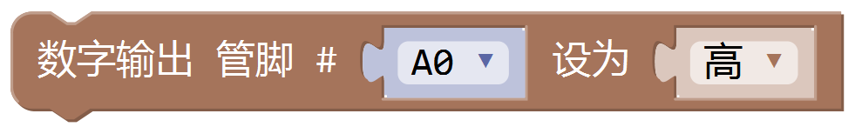
B、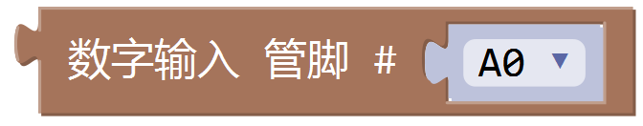
C、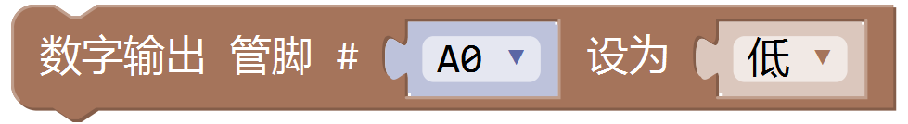
D、
题型：单选题
答案：B
难度：一般
试题解析：

8. 当采用外部电源供电时，Arduino UNO/Nano主控板Vin外部电源输入引脚所接受的电压一般为？（ ）
A、3.3V
B、5V
C、7.4V
D、7-12V
题型：单选题
答案：D
难度：
试题解析：

9.
一般情况下，下列器件中，可用下图程序模块读取器件返回值的是？（ ）
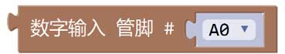
A、按键模块
B、电位器
C、超声波传感器模块
D、红外接收模块
题型：单选题
答案：A
难度：一般
试题解析：

10.
电位器模块连接到A0引脚，程序模块如下，串口监视器输出的最大值为？（ ）
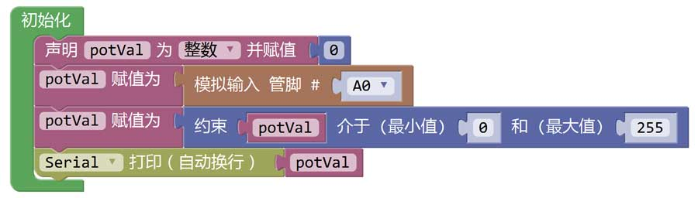
A、0
B、255
C、1023
D、不确定的值
题型：单选题
答案：B
难度：一般
试题解析：

11. 下列选项中，属于绝缘体的是？（ ）
A、铜线
B、硅晶片
C、橡胶
D、不锈钢饭勺
题型：单选题
答案：C
难度：
试题解析：

12.
通过超声波传感器控制舵机转动的角度，程序如下，当超声波传感器返回的距离为10cm时，舵机转动的角度是？（ ）
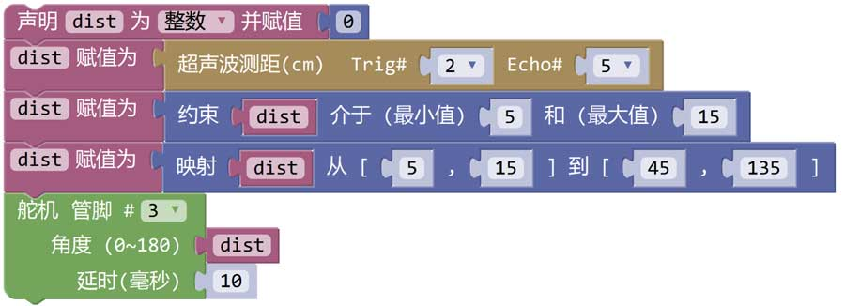
A、45
B、90
C、135
D、180
题型：单选题
答案：B
难度：一般
试题解析：

13. 垃圾分类，变废为宝。下列器件中，可用于智能垃圾桶，检测当人靠近垃圾桶时，垃圾桶盖自动打开的元器件是？（ ）
A、LED灯
B、按键模块
C、超声波模块
D、红外接收模块
题型：单选题
答案：C
难度：一般
试题解析：

14. 下列选项中，电流的单位是？（ ）
A、A
B、V
C、Ω
D、I
题型：单选题
答案：A
难度：
试题解析：

15.
定义A、B、C、D四个变量，程序模块如下，下列选项中，不正确的是?（ ）
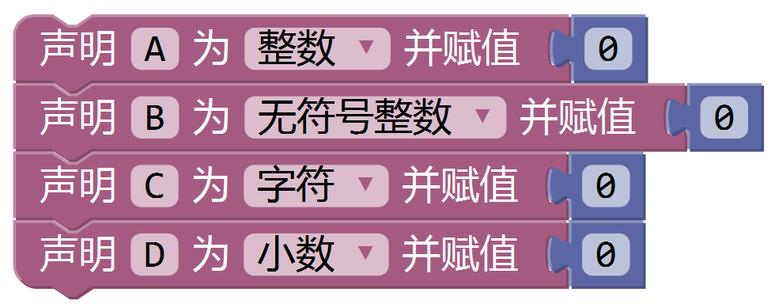
A、
B、
C、
D、
题型：单选题
答案：D
难度：一般
试题解析：

16.
程序如下，该程序运行时LED灯亮灭的次数是?（ ）
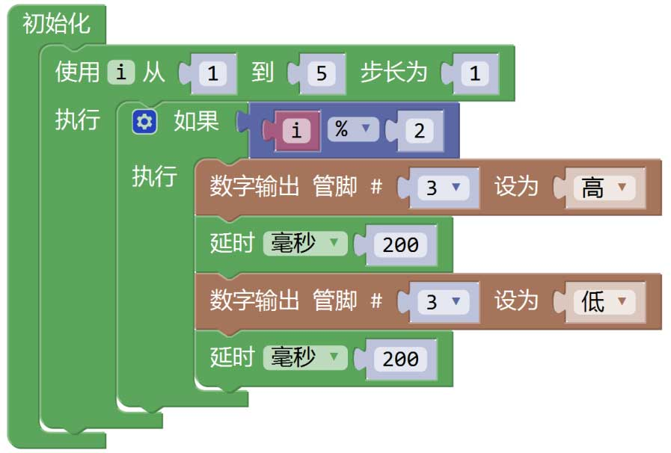
A、1
B、2
C、3
D、5
题型：单选题
答案：C
难度：一般
试题解析：

17. 下列程序模块中，可用于描述条件A和条件B都成立的程序模块是？（ ）
A、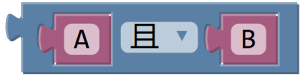
B、
C、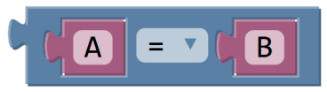
D、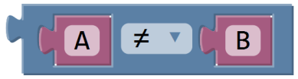
题型：单选题
答案：A
难度：
试题解析：

18. 采用光敏电阻模块控制LED灯的亮度，当光敏电阻模块的返回值大于某一数值时，LED灯点亮，否则熄灭。下列模块中，可用于上述要求的的模块是?（ ）
A、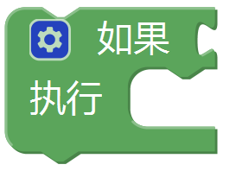
B、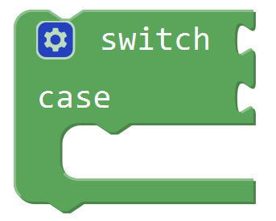
C、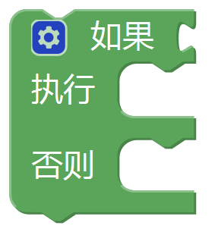
D、
题型：单选题
答案：C
难度：
试题解析：

19. Arduino UNO/Nano主控板的下列引脚中，既可以输出数字信号，又可以输出模拟信号的引脚是？（ ）
A、0
B、1
C、3
D、A0
题型：单选题
答案：C
难度：
试题解析：

20.
程序模块如下，当A0引脚输入的电压为2.5V时，程序模块的返回值为？（ ）
A、0
B、1
C、511
D、不确定
题型：单选题
答案：D
难度：一般
试题解析：

二、多选题（共5题，共10分）
21.
程序模块如下，关于该模块功能说法正确的是?（ ）

A、该模块的功能是终止当前循环的执行，开始下一次循环
B、该模块的功能是终止当前循环的执行，并跳出循环
C、该模块只可以在循环模块中使用
D、该模块的功能是终止当前程序的运行
题型：多选题
答案：A|C
难度：一般
试题解析：

22. 关于LED，下列说法正确的是?（ ）
A、LED是一种半导体元器件
B、LED区分极性
C、LED双向导通
D、一般情况下，不同颜色的LED灯工作电压相同
题型：多选题
答案：A|B
难度：
试题解析：

23.
电路如图所示，下列说法正确的是?（ ）
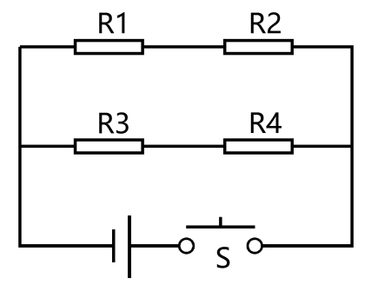
A、电阻R1和R2的电流相同
B、电阻R3和R4的电流相同
C、电阻R1和R2是串联
D、电阻R3和R4是串联
题型：多选题
答案：A|B|C|D
难度：一般
试题解析：

24. 下列那些符号可以表示电源正极?（ ）
A、VCC
B、5V
C、V
D、GND
题型：多选题
答案：A|B|C
难度：
试题解析：

25.
电路如图所示，通过引脚D3控制LED灯，能让LED灯点亮的程序模块是?（ ）
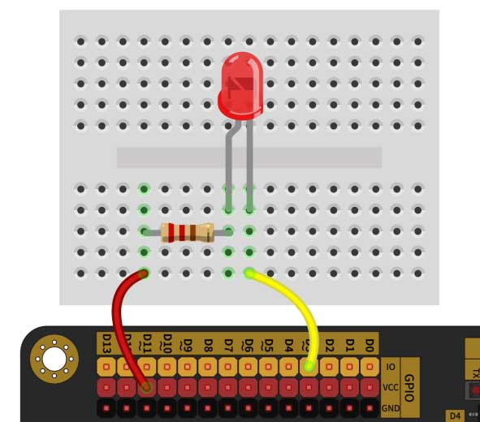
A、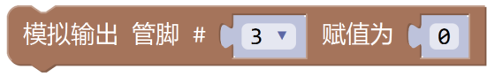
B、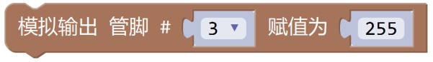
C、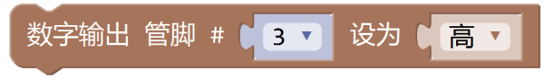
D、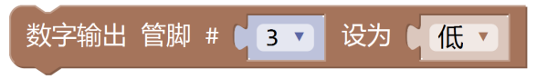
题型：多选题
答案：A|D
难度：一般
试题解析：

三、判断题（共5题，共10分）
26. 一般情况下，面包板分为上下两个部分，上下两部分同一列的插孔是相互连通的。
题型：判断题
答案：错误
难度：
试题解析：

27. 在搭设电路中，带电插拔元器件操作是不允许的。
题型：判断题
答案：正确
难度：
试题解析：

28. 一般正常情况下，人体的安全电源是24V。
题型：判断题
答案：错误
难度：
试题解析：

29. 电路搭设中，在允许的条件下，和电源正极连接应采用红色导线，和地相连应采用黑色导线。
题型：判断题
答案：正确
难度：一般
试题解析：

30. 电路中电流的方向是从正极流向负极。
题型：判断题
答案：错误
难度：
试题解析：

